МУНИЦИПАЛЬНОЕ ДОШКОЛЬНОЕ ОБРАЗОВАТЕЛЬНОЕ БЮДЖЕТНОЕ УЧРЕЖДЕНИЕ ДЕТСКИЙ САД № 22
МО КОРЕНОВСКИЙ РАЙОН

Конспект НОД по патриотическому воспитанию
«Слава ветеранам!»

в мини-музее «Боевой славы!»

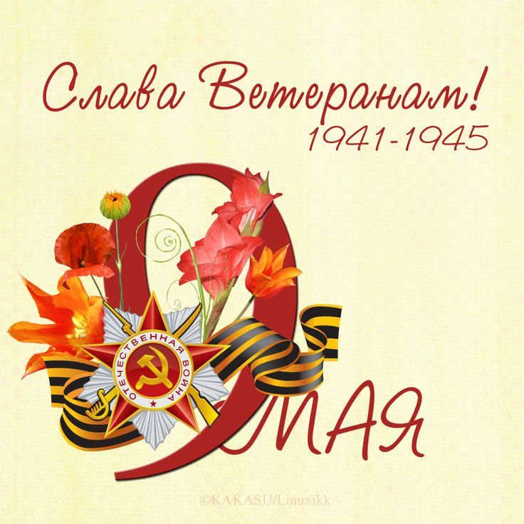

п. Новоберезанский
2019 год

Цель: Воспитание патриотических чувств у детей дошкольного возраста .
Задачи:
Коррекционно-обучающие:
Расширять представления, знания детей о Великой Отечественной войне, празднике Победы. Обогащать духовный мир ребёнка через обращение к героическому прошлому нашей страны.
Коррекционно- развивающие:
Продолжать работать над развитием связной речи, совершенствовать диалогическую речь, закреплять умение отвечать на вопросы.
Воспитательные :
Воспитывать чувство уважения, сопереживания к ветеранам Великой Отечественной войны, желание заботиться о них.
Приоритетная образовательная область: речевое развитие.
Интеграция образовательных областей
• познавательное развитие
• Художественно-эстетическое развитие
• Физическое развитие
Виды детской деятельности: коммуникативная, продуктивная, двигательная.
Предварительная работа :Чтение книг о событиях Великой Отечественной войны, рассматривание иллюстраций, пословицы, песни о войне .
Ход занятия :
-Дети, давайте возьмёмся за руки, улыбнёмся друг другу, чтобы у нас с вами было хорошее настроение .
Послушайте какой теме будет посвящено занятие .
Воспитатель : - Тем, кто шёл в бой за Родину,
выстоял и победил …
-Тем, кто навека, безымянный канулв фашистском плену.
- Всем тем, кто ушёлв бессмертие и победил, посвящается наше занятие.
9 мая наша страна будет отмечать великий праздник- День Победы.
- Что это за праздник, кто знает?
(9 мая – это день Победы нашего народа над врагом) .
Воспитатель: За многолетнюю историю нашей России произошло много событий. На нашу Родину ни раз нападали враги. 22 июня 1941 года на нашу страну напал враг- фашистская Германия. Началась Великая Отечественная война .
-Ребята, что такое война?
(это горе и страх, смерть и разруха) .
Мужчины уходили воевать, защищать свою землю, прогонять врага. А женщины и даже дети работали день и ночь, чтобы у солдат была одежда, еда, оружие.
- Ребята, что хотели сделать фашисты с нашей страной?
(хотели уничтожить, а людей сделать рабами) .
- Некоторые города и сёла фашисты сожгли полностью, не осталось ни одного дома, ни одного человека. Много погибло солдат, женщин и детей .
Победа досталась нашему народу дорогой ценой. Память о всех погибших принято чтить минутой молчания .
Давайте и мы почтим память погибших за Родину воинов.
Минута молчания
-Многих ветеранов, защищавших нашу страну, уже нет в живых, но они навсегда останутся в нашей памяти, памяти наших семей. И сейчас ребята расскажут об их подвигах.
(Рассказы детей)
Вот с тех времён, каждый год в этот день люди празднуют День Победы.
9 мая все люди и ветераны войны, оставшиеся в живыходевают свои ордена и медали выходят на парад Победы. (слушание аудиозаписи «День Победы ».
-На сегодняшний день в России осталось немного ветеранов Великой Отечественной войны. И с каждый годом их становится все меньше и меньше. Трепетное отношение к людям, завоевавшим нелегкую победу, — наша обязанность до конца жизни.
-Сколько лет уж прошло, с той поры,
Как горела земля под ногами,
Многих нет ветеранов войны,
Но, мы помним о них, они с нами.

И, листая, альбомы в семье,
Вдруг заметит нечаянно кто-то,
Притаилась война в уголке,
В пожелтевшем от времени фото.

С фотографий с улыбкой глядят
Те кто жизни своей не щадили,
В тех далёких жестоких боях,
От фашистов страну защитили.

Не померкнет их слава в сердцах.
Укрепляется память с годами
У народа жить будут в веках,
Тот, кто бился жестоко с врагами.

-В заключении нашего мероприятия, ребята старшей группы хотят поблагодарить всех солдат, умерших и ныне живущих, за победу, за мир, за солнце.
* * *
Наши ветераны, вместе: вы полны отваги!
Наши ветераны, вместе: вы достойны славы!
Наши ветераны, вместе: мы гордимся вами!
Наши ветераны, вместе: будьте всегда с нами!

